LES HUTTES
Cyclo-farm conçoit fabrique et installe des huttes à Kerminy pour loger les bénévoles et volontaires qui viennent apprendre et aider sur la ferme. Les huttes abritent aussi ponctuellement les volontaires qui viennent aider sur les chantiers participatifs, les artistes et bénévoles qui participent aux événements organisés par n comme les Miny-moon, Fluxon, Agrilab, Pandorhack (+d'infos sur les événements ici : https://kerminy.org/fr/events) .
Conception & réalisation du prototype : Jf, Dom, Pyc

Plans
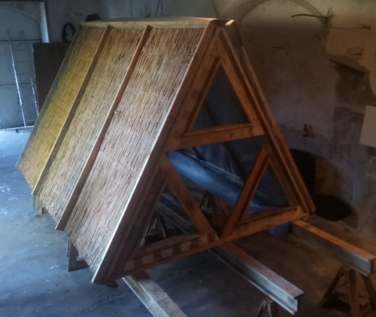
Attention manque encore quelques “détails” comme la triangulation.
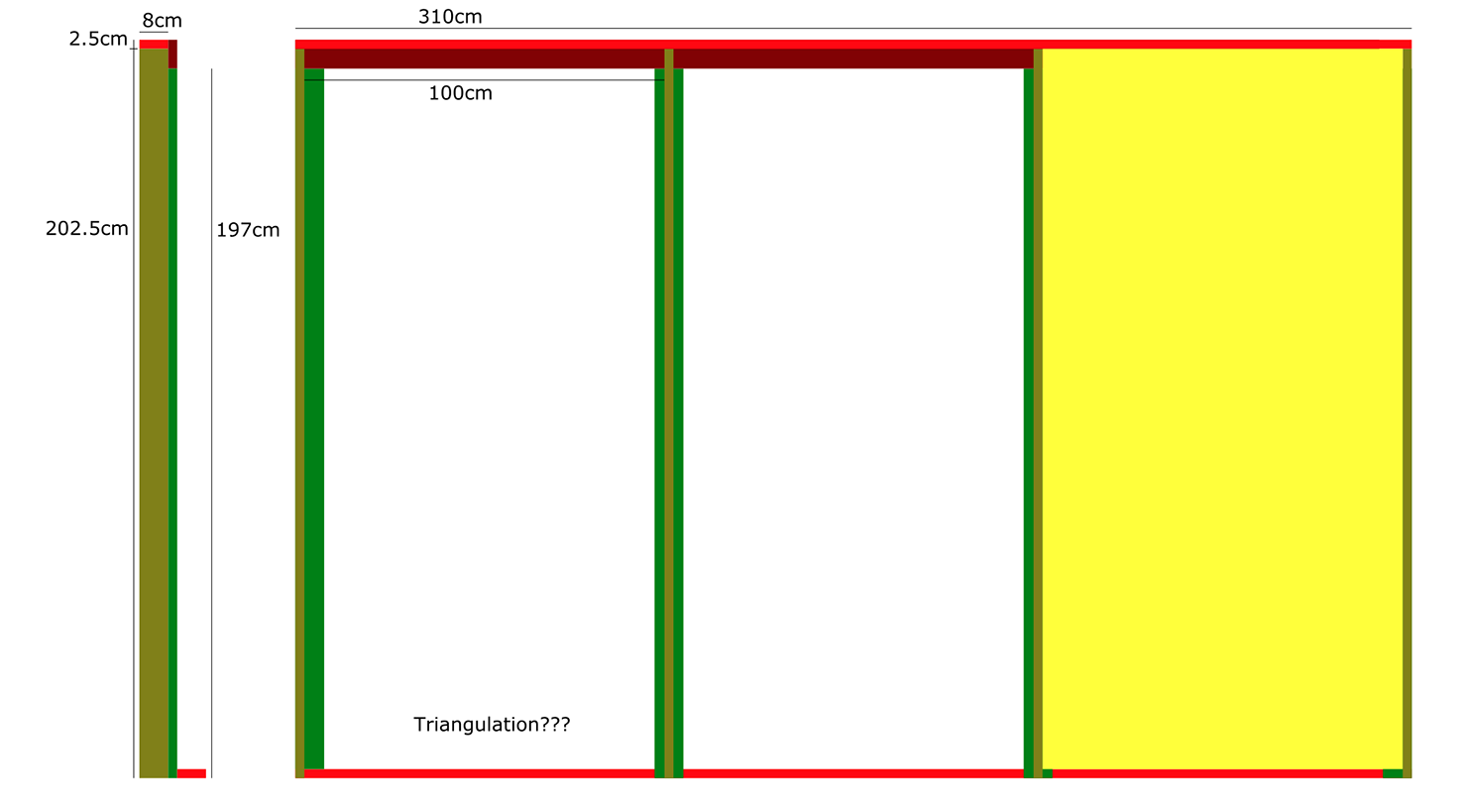
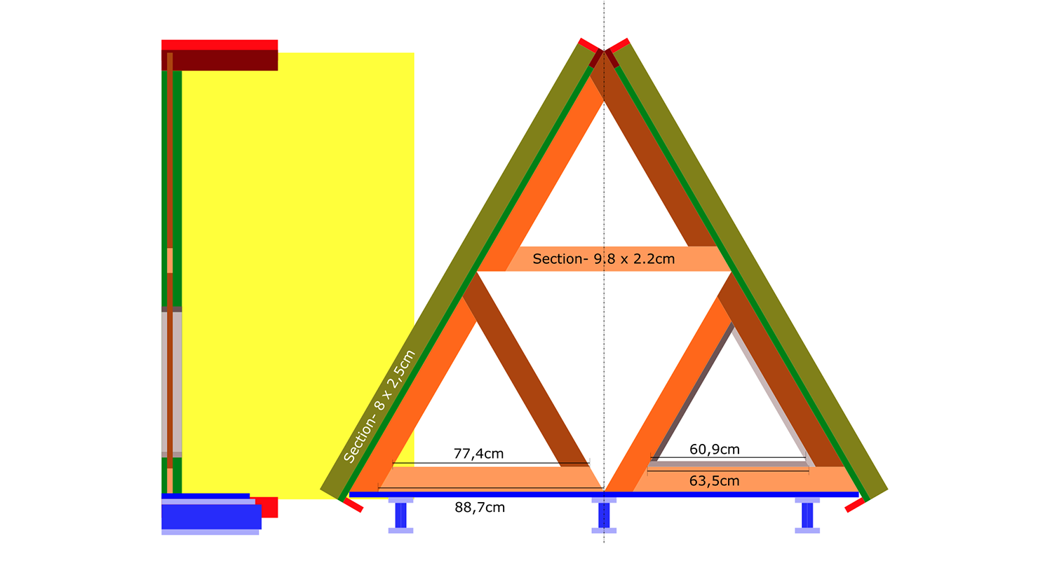

Montage triangles façades

Montage poutres
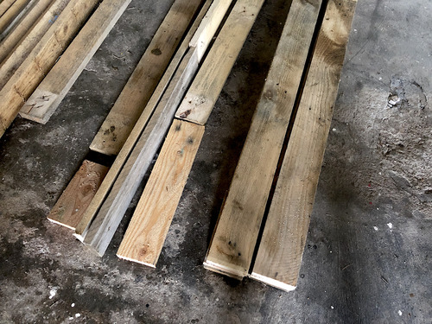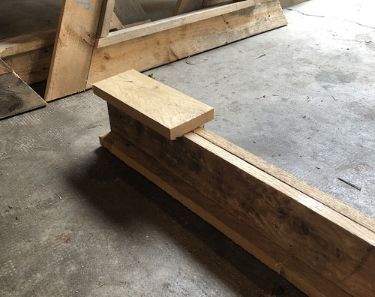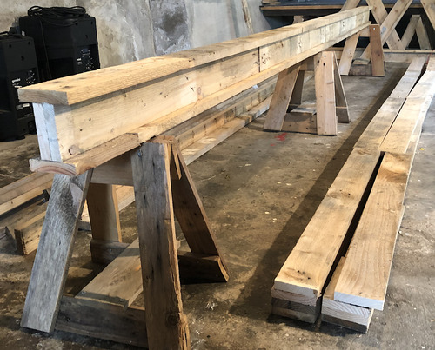

Montage rampants


